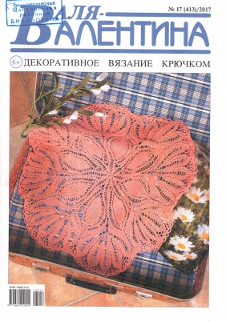
ПОЗНАКОМЬТЕСЬ - МОЛОДЕЖНЫЕ ЖУРНАЛЫ!

Валя – Валентина. В журнале: декоративное вязание крючком, вышивка, вязание спицами, игрушки, бисероплетение.

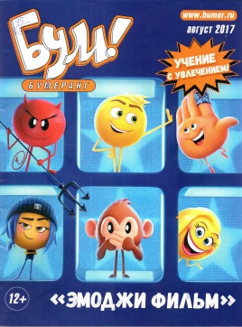
Бумеранг. Мальчишки и девчонки найдут здесь многое из того, что их интересует. В журнале четыре главных раздела: "Кино", "Музыка", "Спорт", "Человек". Журнал "Бумеранг" - это рассказы о звездах и "антизвездах", о кинематографе, музыке, спорте; рассказы о путешествиях и чудесах света, клубах исторической реконструкции, необычных хобби и увлечениях; регулярные обзоры новинок кино, музыки, книг; комиксы и сканворд, постер и мини-постеры знаменитостей, фотогалереи чудес света! Поможет читателю быть в курсе самого интересного, что происходит на планете!

Вокруг света был основан в Санкт-Петербурге в 1861 году и издаётся на протяжении уже полутора веков. «Вокруг cвета» публикует новые взгляды на известные исторические события, рассказы о знаменитых людях и их судьбах, информацию о новых научных открытиях и технических достижениях. Тематикой статей являются география, путешествия, этнография, биология, астрономия, медицина, культура, история, биографии, кулинария.

Все звёзды. Является популярным ежемесячным журналом о музыке, кино, шоу-бизнесе, моде, светской хронике. В журнале печатаются конкурсы, приколы, анекдоты, рассказанные звёздами и анекдоты про звёзд. В журнале можно найти множество красочных постеров с фотографиями любимых артистов.
Основан журнал в 1995 году издательским домом Ровесник. Журнал «Все звёзды» большей частью состоит из плакатов тех звезд, которые популярны в данное время у молодежи.
Девчонки. Дружба и любовь, красота и мода, звезды и увлечения. Теперь 2 раза в месяц!

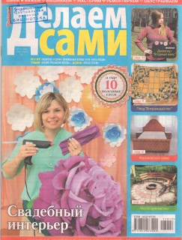
Делаем сами. Журнал о предметах ручной работы. Пошаговые мастер-классы от ведущих российских дизайнеров, идеи и новинки в декоре интерьеров.

За рулём — популярный советский журнал и первое и самое популярное автомобильное издание в России, рассчитанное как на начинающих водителей, так и на опытных профессионалов. На протяжении всей своей истории издание является экспертом в области многогранных отношений человека и автомобиля. Журнал «За рулем» предлагает читателям актуальную и достоверную информацию обо всем, что происходит в автомобильном мире.

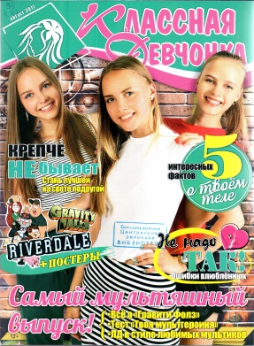
Классная девчонка. Красочное издание для озорных и застенчивых, милых и красивых классных девчонок. Все самое интересное: мода и секреты красоты, отношения со сверстниками и родителями, жизнь вокруг вас! Тесты, конкурсы, призы!

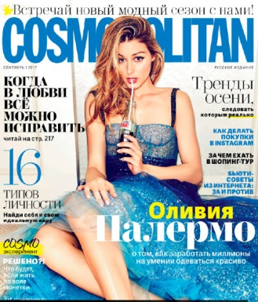
Космополитен. Первый осенний номер Cosmopolitan посвящен любви к моде. Героиня обложки – одна из самых известных it girl Оливия Палермо. Девушка, которая чувством стиля заработала целое состояние, в интервью делится своими правилами и секретами. В новом номере обсуждаются темы:
✓ Когда в любви все можно исправить
✓ 16 типов личности: Найди себя и свою идеальную пару
✓ Тренды осени, следовать которым реально
✓ Как делать покупки в Инстаграм
✓ За чем ехать в шопинг-тур
✓ Бьюти-советы из интернета: за и против
✓ Оливия Палермо о том, как заработать миллионы на умении одеваться красиво.
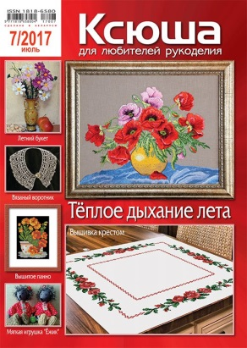
Ксюша для любителей рукоделия. Журнал для тех, кто имеет определенные навыки в рукоделии. Публикуются модели разной степени сложности в традиционных и новых техниках рукоделия: вышивка, вязание, плетение из бисера, лепка из пластики, валяние шерсти, скрапбукинг и т. д.

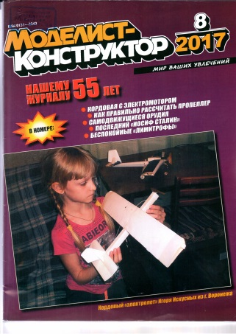
Моделист – конструктор. Журнал освещает вопросы научно-технического творчества советской молодёжи, рационализаторской работы, конструирования новой любительской техники, деятельности общественных конструкторских бюро, клубов, кружков юных техников и др.; рассказывает об истории русской, отечественной и зарубежной техники, о боевых подвигах лётчиков, танкистов, моряков. Печатаются чертежи, описания и другие материалы для моделистов и конструкторов-любителей.

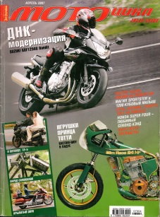
Мото. Мотоциклы, мотороллеры, гидроциклы, снегоходы, мотовездеходы – тесты новинок и выбор техники и аксессуаров, эксплуатация, ремонт, тюнинг, мотоклумбы, мода, спорт, туризм, мотостарина.

Ромео и Джульетта. Романтический, увлекающий, общительный, очень музыкальный, ласковый и нежный, влюбчивый и наивный, смешливый и счастливый молодёжный журнал хочет познакомиться с такими же читателями.

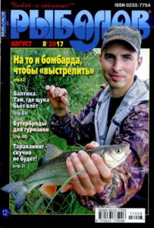
Рыболов. Журнал Рыболов - информационно-познавательное издание. Истории, лирические рассказы, наблюдения любителей ужения, рекомендации и комментарии по самым разным аспектам рыболовства, секреты традиционных способов ловли и изготовление снастей своими руками.

Физкультура и Спорт. Журнал Физкультура и Спорт (ФИС) - один из самых популярных журналов. ФИС приглашает читетелей в мир гармонии души и тела. В этом мире каждый найдет свой собственный путь к совершенствованию. Здесь есть из чего выбирать.
На страницах журнала Физкультура и Спорт (ФИС) постоянно публикуются материалы о лучших российских и зарубежных спортсменах и тренерах. Их опыт поистине уникален и бесценен, а достижения демонстрируют безграничность человеческих возможностей.

